CARTA DE PATROCINIO

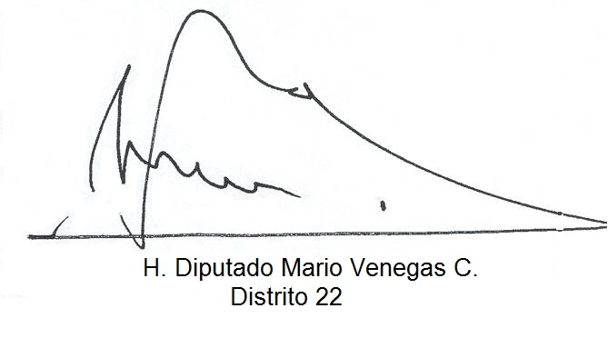
En el marco del Torneo Delibera, organizado por la Biblioteca del Congreso Nacional, quien abajo suscribe hace explícito, mediante la presente misiva, su respaldo y patrocinio impulsar la Iniciativa juvenil “ley de protección de los humedales” con el fin de preservar y reconocer jurídicamente estos ecosistemas de gran importancia para el desarrollo humano y de la biodiversidad.

------------------------------------------------------------

Chillán, martes mayo 28 de 2018

